## Généralités sur le bus I²C

* Quelle est l'avantage d'un bus série par rapport à un bus parallèle ?

Rappel : Dans la norme I²C, une adresse unique est attribuée à chaque composant. L'adresse matérielle du télémètre à ultrason SRF02 est 0xE0 et celle du compas CMPS03 est 0xC0.

* Ces deux matériels pourront-ils communiquer sur le même bus ou bien devrons-nous créer deux bus différents ?
* Rappeler le nom des signaux qui composent le bus I²C ainsi que leurs particularités.

## Mise en œuvre du compas CMPS03

**ORDINOGRAMME DE COMMUNICATION I²C AVEC LE CMPS03**

* En vous aidant de la notice d'utilisation du compas CMPS03, Repérer sur l'ordinogramme ci-dessus, les pictogrammes correspondants aux ordres 1 à 5

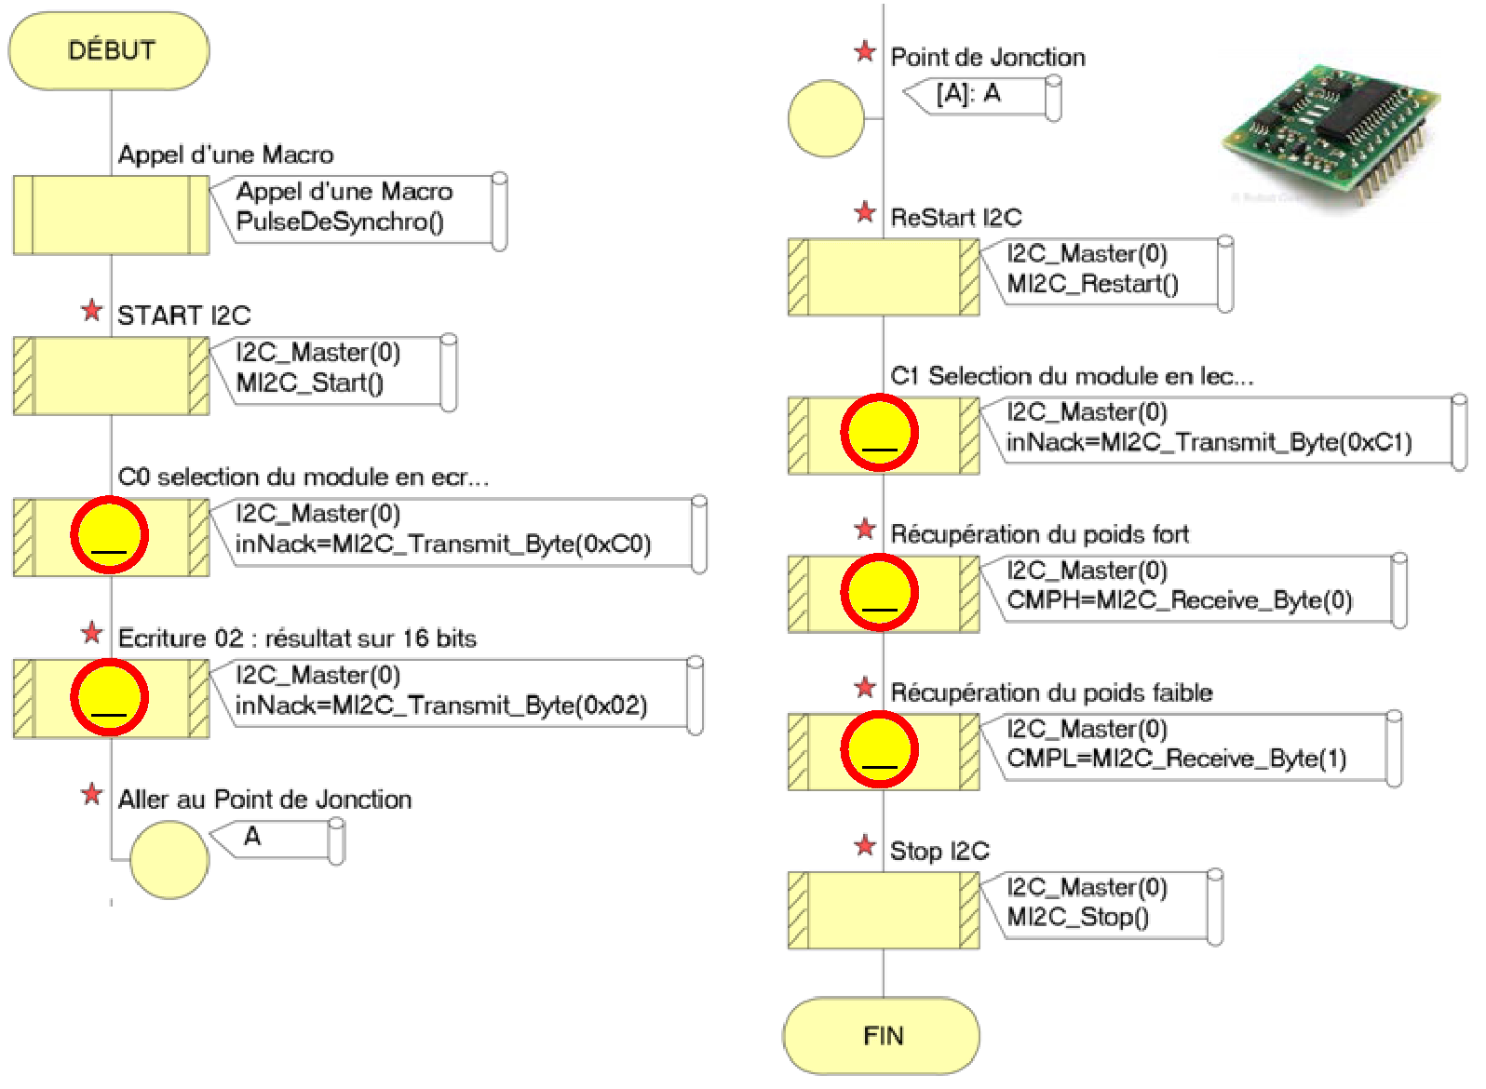

**ANALYSE DE L’ORDINOGRAMME**

* Pour chaque pictogramme de l'ordinogramme repéré de 2 à 5, compléter les informations suivant l'exemple du pictogramme 1 :

Pictogramme 2

Rôle :

Valeur transmise :

Sens de transfert : □ LECTURE □ ECRITURE

Pictogramme 3

Rôle :

Valeur transmise :

Sens de transfert : □ LECTURE □ ECRITURE

Pictogramme 4

Rôle :

Valeur transmise :

Sens de transfert : □ LECTURE □ ECRITURE

Pictogramme 5

Rôle :

Valeur transmise :

Sens de transfert : □ LECTURE □ ECRITURE

**ANALYSE DES TRAMES**

* Décoder la trame suivante et en déduire à quel ordre de 1 à 5 elle correspond ? Indiquer également à quel moment cet ordre intervient sur la trame ci-dessous :

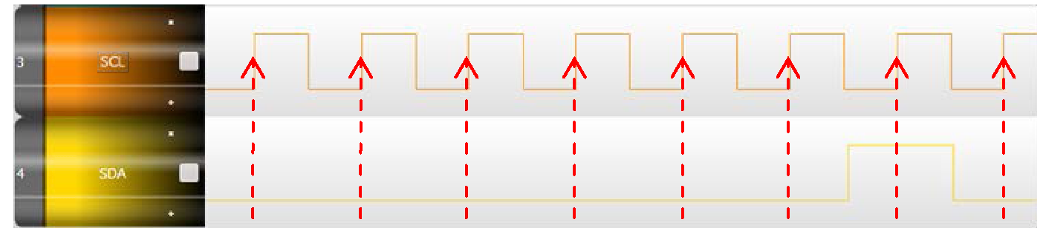

N° : .

A t = SDA = 0b SDA = 0x

* Rappeler le rôle de cet ordre.
* Décoder la trame suivante et en déduire à quel ordre de 1 à 5 elle correspond ? Indiquer également à quel moment cet ordre intervient sur la trame ci-dessous :

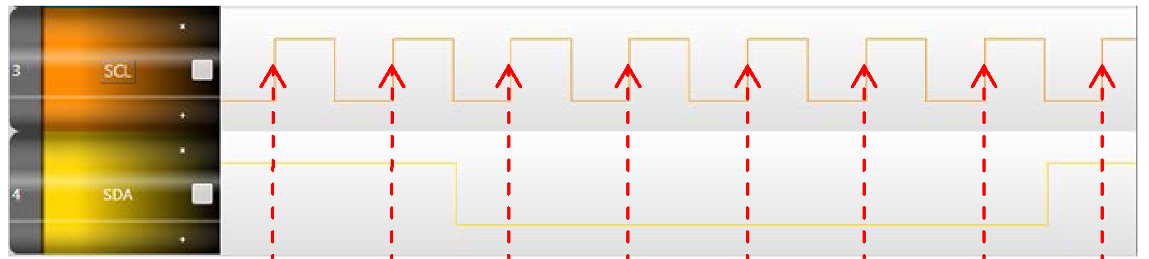

N° : .

A t = SDA = 0b SDA = 0x

* Quelle est la différence entre l'envoi de cet ordre et le N°1 ?
* En déduire, pour la norme I²C, l'opération à effectuer sur l'adresse du module pour y avoir accès en lecture.

Voici les chronogrammes de lecture du résultat de mesure du compas. Les deux octets de poids fort et de poids faible sont obtenus respectivement à t = 352μs et à t = 468μs.

* Décoder les trames ci-dessous :

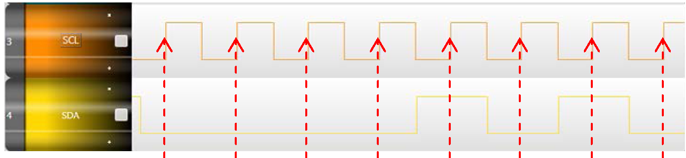

N°4

A t = SDA = 0b SDA = 0x

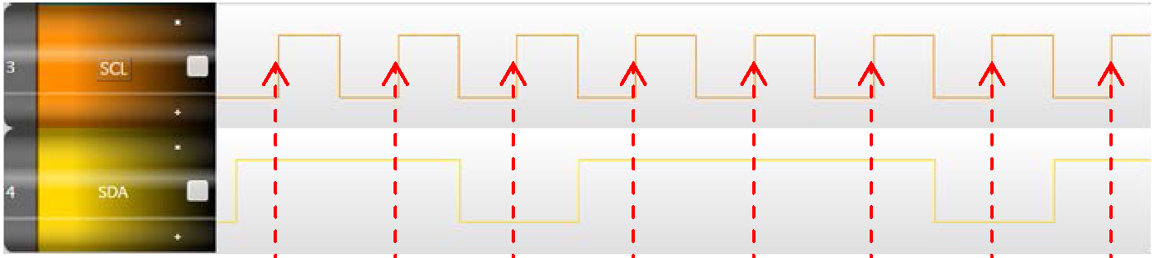

N°5

A t = SDA = 0b SDA = 0x

* Déduire des deux résultats précédents la valeur de l'angle mesuré par le compas.

Distance = ( )2 = ( )10 = 278,1° sur l'afficheur LCD.

* Déduire de la réponse précédente l'opération mathématique effectuée par le programme Flowcode avant d’afficher le résultat sur le LCD.

## Mise en œuvre du télémètre SRF02

**ANALYSE DE L’ORDINOGRAMME**

* Pour chaque pictogramme de l'ordinogramme (page 4) repéré de 1 à 8, compléter les informations suivant l’exemple du pictogramme 1 :

Pictogramme 2

Rôle :

Valeur transmise :

Sens de transfert : □ LECTURE □ ECRITURE

Pictogramme 3

Rôle :

Valeur transmise :

Sens de transfert : □ LECTURE □ ECRITURE

Pictogramme 4

Rôle :

Valeur transmise :

Sens de transfert : □ LECTURE □ ECRITURE

Pictogramme 5

Rôle :

Valeur transmise :

Sens de transfert : □ LECTURE □ ECRITURE

Pictogramme 6

Rôle :

Valeur transmise :

Sens de transfert : □ LECTURE □ ECRITURE

Pictogramme 7

Rôle :

Sens de transfert : □ LECTURE □ ECRITURE

Pictogramme 8

Rôle :

Sens de transfert : □ LECTURE □ ECRITURE

**VISUALISATION ET ANALYSE DES TRAMES**

* Effectuer le même travail pour l'envoi de l'ordre de sélection du registre de configuration 0x00 à t = 119s :

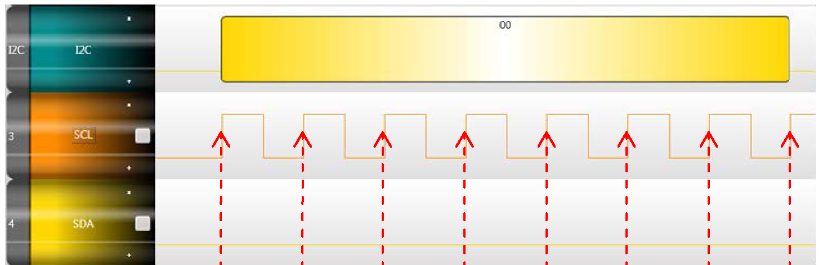

N°2

A t = SDA = 0b SDA = 0x

* Effectuer le même travail pour l'envoi de l'ordre de configuration à t = 216s :

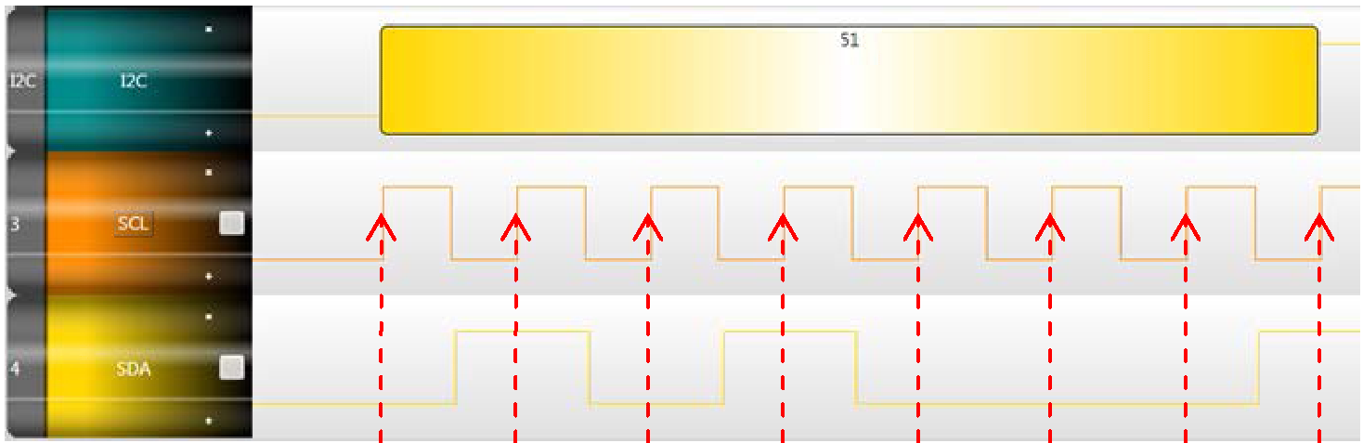

N°3

A t = SDA = 0b SDA = 0x

* D'après cette trame, dans quel mode de fonctionnement se trouve le module ?

L’ordre qui suit le 0x51 est de nouveau un 0xE0. Nous l’avons déjà détaillée plus haut. Il permet de sélectionner à nouveau le module pour lui demander la récupération du résultat de la mesure.

* Décoder la trame suivante et indiquer à quel ordre de 1 à 8 elle correspond ? Indiquer également à quel moment cet ordre intervient sur la trame :

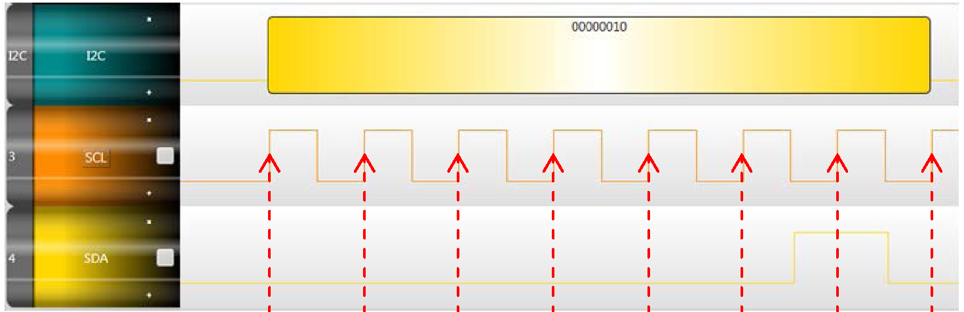

N°___

A t = SDA = 0b SDA = 0x

* Même question pour la trame suivante :

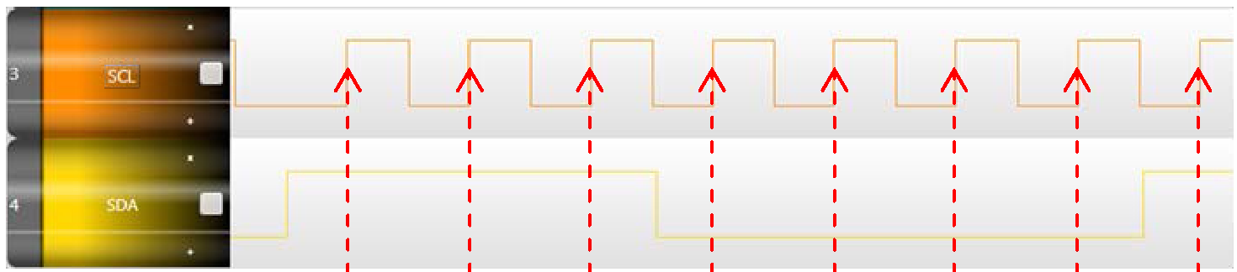

N°___

A t = SDA = 0b SDA = 0x

* Quelle est la valeur contenue dans *l'octet de poids fort* du résultat de mesure de distance du télémètre ?

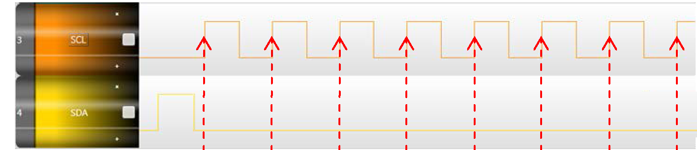

N°7

A t = SDA = 0b SDA = 0x

* Quelle est la valeur contenue dans *l'octet de poids faible* du résultat de mesure de distance du télémètre ?

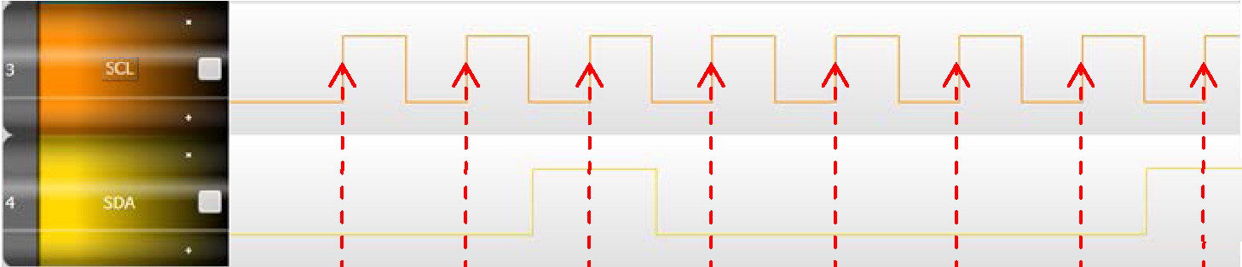

N°8

A t = SDA = 0b SDA = 0x

* Déduire des deux résultats précédents la distance en cm entre l'obstacle et le télémètre pour laquelle la mesure a été effectuée ?

Distance = ( )2 = ( )10 = cm

## Caractérisation des données du SRF02 et du CMPS03

* Sachant que la vitesse du son dans l'air est approximativement égale à 340m.s-1, calculer la distance parcourue par les ultrasons durant la pause de 70ms.
* En déduire la distance maximale en m et en cm que pourra mesurer le télémètre sachant que les ultrasons doivent faire un aller-retour entre le télémètre et l'obstacle.
* L'angle mesuré par le compas CMPS03 est compris entre 0 et 359,9°. Ce qui correspond au résultat sur la trame I2C à une valeur comprise entre 0 et 3599.
* Rappeler quelle est la plus grande valeur que l'on peut coder sur un octet ?
* Justifier à l'aide des réponses précédentes l'emploi de deux octets pour transmettre le résultat de mesure des deux modules SRF02 et CMPS03 ?
* La durée entre deux mesures sur la trame du module SRF02 est de 119ms. Combien de mesures sont opérées par seconde ?
* La durée entre deux mesures sur la trame du module CMPS03 est de 138ms. Combien de mesures sont opérées par seconde ?

## Synthèse

* Que signifie I2C ?
* Quel est le rôle de SDA ?
* Quel est le rôle de SCL ?
* À quel moment est actif le signal SCL ?
* Quel est le mode de transmission du bus I²C ?
* Comment est transmis un mot de 16 bits ?
* Quelle est la différence entre l'ordre d’accès en lecture et celui d’accès en écriture ?